|  |
| --- |
| **NOME DO ALUNO(A) :** |
| **TURMA:** |

ESPANHOL

Aunque me cuesta mucho trabajo y me hace sudar la gota gorda, y, como todo escritor, siento a veces la amenaza de la parálisis, de la sequía de la imaginación, nada me ha hecho gozar en la vida tanto como pasarme los meses y los años construyendo una historia, desde su incierto despuntar, esa imagen que la memoria almacenó de alguna experiencia vivida, que se volvió un desasosiego, un entusiasmo, un fantaseo que germinó luego en un proyecto y en la decisión de intentar convertir esa niebla agitada de fantasmas en una historia. “Escribir es una manera de vivir”, dijo Flaubert.

Discurso de Mario Vargas Llosa al recibir el Premio Nobel de Literatura 2010. Disponível em: www.nobelprize.org. Acesso em: 7 maio 2014 (fragmento).

O trecho apresentado trata do fazer literário, a partir da perspectiva de Vargas Llosa. Com base no fragmento “me hace sudar la gota gorda”, infere-se que o artifício da escritura, para o escritor,

a) ativa a memória e a fantasia.

b) baseia-se na imaginação inspiradora.

c) fundamenta-se nas experiências de vida.

d) requer entusiasmo e motivação.

e) demanda expressiva dedicação.

Duerme negrito

Duerme, duerme, negrito,

que tu mamá está en el campo,

negrito...

Te va a traer

codornices para

ti.

Te va a traer

rica fruta para ti.

Te va a traer

carne de cerdo para ti.

Te va a traer

muchas cosas para ti [...]

Duerme, duerme, negrito,

que tu mamá está en el campo,

negrito...

Trabajando, trabajando duramente, trabajando sí.

Trabajando y no le pagan,

trabajando sí.

Disponível em: http://letras.mus.br. Acesso em: 26 jun. 2012 (fragmento).

*Duerme negrito* é uma cantiga de ninar da cultura popular hispânica, cuja letra problematiza uma questão social, ao

a) destacar o orgulho da mulher como provedora do lar.

b) evidenciar a ausência afetiva da mãe na criação do filho.

c) retratar a precariedade das relações de trabalho no campo.

d) ressaltar a inserção da mulher no mercado de trabalho rural.

e) exaltar liricamente a voz materna na formação cidadã do filho.

Marque a alternativa que corresponda a uma oração que não possua a forma no imperativo:

a) Que se callen ustedes por favor.

b) Hable usted con ella ahora.

c) Coman ustedes toda la comida.

d) pásame la botella de agua por favor.

e) yo solamente quiero amarte.



La función de los verbos que aparecen en el cartel es:

a) dar consejos.

b) persuadir.

c) ordenar.

d) expresar hipótesis.

e) expresar deseos.

Ya sea como danza, música, poesía o cabal expresión de una filosofía de vida, el tango posee una larga y valiosa trayectoria, jalonada de encuentros y desencuentros, amores y odios, nacida desde lo más hondo de la historia argentina.

El nuevo ambiente es el cabaret, su nuevo cultor la clase media porteña, que ameniza sus momentos de diversión con nuevas composiciones, sustituyendo el carácter malevo del tango primitivo por una nueva poesía más acorde con las concepciones estéticas provenientes de Londres y París.

Ya en la década del ‘20 el tango se anima incluso a traspasar las fronteras del país, recalando en lujosos salones parisinos donde es aclamado por públicos selectos que adhieren entusiastas a la sensualidad del nuevo baile.

Ya no es privativo de los bajos fondos porteños; ahora se escucha y se baila en salones elegantes, clubs y casas particulares.

El tango revive con juveniles fuerzas en ajironadas versiones de grupos rockeros, presentaciones en elegantes reductos de San Telmo, Barracas y la Boca y películas foráneas que lo divulgan por el mundo entero.

Disponível em: <www.elpolvorin.over-blog.es>. Acesso em: 22 jun. 2011 (adaptado).

Sabendo-se que a produção cultural de um país pode influenciar, retratar ou, inclusive, ser reflexo de acontecimentos de sua história, o tango, dentro do contexto histórico argentino, é reconhecido por:

a) manter-se inalterado ao longo de sua história no país.

b) influenciar os subúrbios, sem chegar a outras regiões.

c) sobreviver e se difundir, ultrapassando as fronteiras do país.

d) manifestar seu valor primitivo nas diferentes camadas sociais.

e) ignorar a influência de países europeus, como Inglaterra e França.

MATEMÁTICA

1. Um triângulo tem lados medindo: **a**, **b** e **c**, unidades de comprimento, sendo que **c > a > b**. As medidas dos ângulos internos desse triângulo são: **30º**, **100º** e **50º**. Com base nessas informações, podemos afirmar que

a) O lado **a** está oposto ao ângulo de 50º.

b) O lado **a** está oposto ao ângulo de 100º.

c) O lado **c** é o menor lado desse triângulo.

d) O lado **b** está oposto ao ângulo de 100º.

e) O lado **b** está oposto ao ângulo de 50º.

Um triângulo possui ângulos internos cujas medidas são **x**, **y** e **40º**. Sabe-se que a medida do ângulo **x** é $\frac{3}{4}$ da medida do ângulo **y**. Qual é o valor do ângulo **y**?

a) 70º

b) 80º

c) 85º

d) 90º

e) 95º

João e Maria são dois irmãos muito inteligentes e apaixonados por Matemática. Um certo dia João fez um desafio a sua irmã: “ Maria, calcule o valor de **x** na figura abaixo que lhe darei um chocolate se acertar”. Nela, **a**, **2a**, **b**, **2b**, e **x** representam as medidas, em graus, dos ângulos assinalados.

Maria resolveu corretamente a questão respondendo o valor de **x** que, em graus, corresponde a



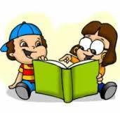

a) 100

b) 110

c) 115

d) 120

e) 130

Uma fita de papel retangular é dobrada conforme a figura a seguir

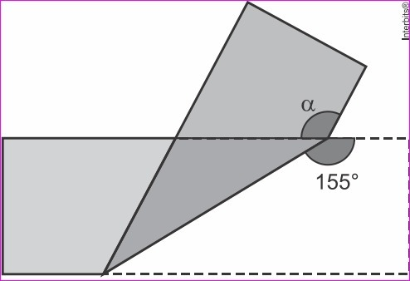

O valor do ângulo $α$ marcado na figura é:

a) 155°

b) 150°

c) 140°

d) 130°

e) 110°

Observe o triângulo abaixo:

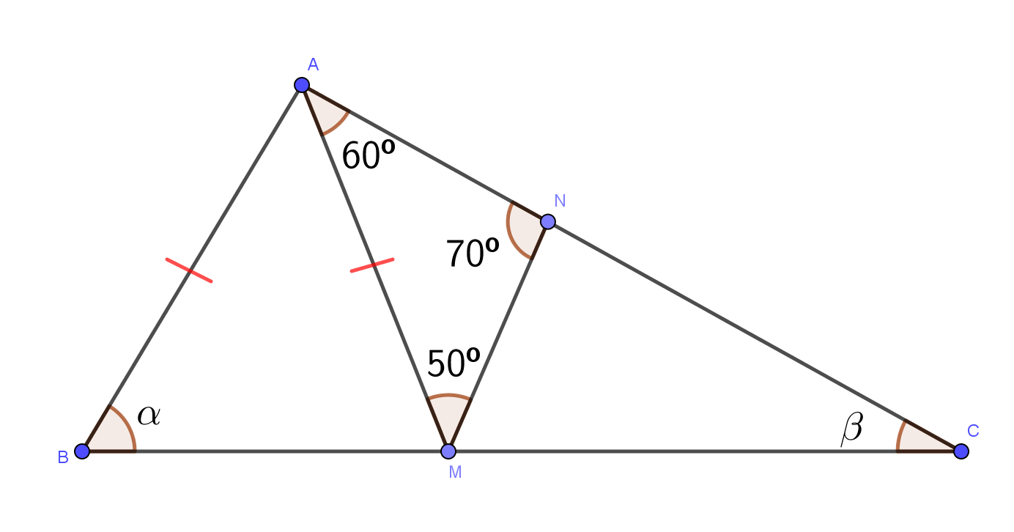

Neste triângulo, tem-se:

$\overline{AB}= \overline{AM}$, $M\hat{A}N=60°$, $A\hat{M}N=50°$ e $A\hat{N}M=70°$. Com base nessas informações, podemos afirmar que o valor de $α- β$ é

a) 40º

b) 50º

c) 60º

d) 70º

e) 80º

BIOLOGIA

1. Sabe-se que as células do ácino no pâncreas são as responsáveis pela produção das enzimas pancreáticas. As estruturas que a nível celular são responsáveis por esse processo são:

a) o complexo de Golgi e a mitocôndria.

b) a membrana e o RER.

c) o ribossoma e o REL.

d) o RER e o complexo de Golgi.

e) o REL e o complexo de Golgi.

O mau funcionamento dos lisossomos pode, em alguns casos, causar forte retardamento mental e morte prematura, assim como a silicose. Esse comprometimento se reflete na incapacidade dos lisossomos de:

a) digerir substâncias acumuladas em seu interior.

b) sintetizar e aproveitar os aminoácidos para síntese protéica.

c) degradar compostos orgânicos extracelulares para obtenção de energia.

d) utilizar substâncias inorgânicas para síntese de substâncias orgânicas.

e) degradar compostos orgânicos para obtenção de energia.

Certas organelas produzem moléculas de ATP e outras utilizam o ATP produzido, pelas primeiras, para a síntese orgânica a partir do dióxido de carbono.

Estamos falando, respectivamente, de

a) lisossomos e cloroplastos.

b) mitocôndrias e complexo de Golgi.

c) mitocôndrias e cloroplastos.

d) lisossomos e mitocôndrias.

No interior de cloropastos e mitocôndrias são encontradas pequenas quantidades de DNA, RNA e ribossomos. Tais componentes permitem que os cloroplastos sejam capazes de realizar:

a) fluorescência e síntese lipídica.

b) fotossíntese e secreção celular.

c) autoduplicação e síntese proteica.

d) ciclo de Krebs e síntese de ATP.

e) fermentação anaeróbica e síntese de clorofila.

O esquema representa uma célula eucarionte animal.



Supondo tratar-se de uma célula produtora de secreção lipídica e protéica, as organelas citoplasmáticas envolvidas diretamente na síntese desse muco estão indicadas, na figura, pelos números

a) II, V, VI e IX.

b) II, III, IV e IX.

c) I, III, V e VII.

d) III, VI, VII e VIII.

e) I, II, V e VII